ГОСУДАРСТВЕННОЕ КАЗЕННОЕ ОБРАЗОВАТЕЛЬНОЕ УЧРЕЖДЕНИЕ ПЕРМСКОГО КРАЯ ДЛЯ ДЕТЕЙ-СИРОТ И ДЕТЕЙ, ОСТАВШИХСЯ БЕЗ ПОПЕЧЕНИЯ РОДИТЕЛЕЙ «СПЕЦИАЛЬНЫЙ (КОРРЕКЦИОННЫЙ) ДЕТСКИЙ ДОМ № 10 ДЛЯ ДЕТЕЙ-СИРОТ И ДЕТЕЙ, ОСТАВШИХСЯ БЕЗ ПОПЕЧЕНИЯ РОДИТЕЛЕЙ, С ОГРАНИЧЕННЫМИ ВОЗМОЖНОСТЯМИ ЗДОРОВЬЯ» г. ПЕРМИ

**КОНСПЕКТ ЗАНЯТИЯ**

**ТЕМА: МАСТЕР-КЛАСС «ПОКРАСКА ЯИЦ К ПАСХЕ»**

**Руководитель кружка: Стамикова Надежда Викторовна**

**15.04.2015**

**Тема: «Покраска яиц к Пасхе».**

**Цель:** Приобщение воспитанников к истокам русской культуры.

**Задачи**:

1.Познакомить с разными видами окрашивания яиц к Пасхе.

2. Развивать навыки по декорированию яиц: обтягивание тканью, обматывание нитками.

3. Воспитывать аккуратность, трудолюбие.

**Ход занятия**

**Педагог:**

   Весна, радостная пора. Ее наступления ждут, ей радуются люди. Да и как не радоваться весне!? Природа просыпается от долгого зимнего сна и оживает.

   В эти весенние дни колокольный звон в христианских храмах возвещает о наступлении « великого праздника».

**Вопрос детям:**

- Назовите мне, какой же главный христианский праздник, мы с вами скоро будем отмечать?

**Ответы детей:** Пасха

**Педагог:**

   Праздник «Пасха» называется «красным». В древней Руси это слово означало не только цвет, но и красивый.

«Красная пасха» - праздник победы жизни над смертью. Это самый важный праздник в христианском календаре. Вам, конечно, известен обычай обмениваться на Пасху крашеными яйцами. Протягивает тебе кто-нибудь яйцо и говорит: «Христос Воскрес!», а ты в ответ: «Воистину Воскрес!». Вы меняетесь яйцами. При этом люди прощают друг другу все обиды, недоразумения, а может быть, и злобу.

**Вопрос детям:**

 - Как готовятся люди к этому празднику?

**Ответы детей:**

- Пекут куличи, красят яйца.

**Педагог:**

Крашенное  яйцо стало символом этого праздника — символом жизни.

**Вопрос детям:**

- Почему яйцо стало символом жизни?

**Ответы детей:**

* Из яйца появляется живое.

**Педагог:**

Яйца хранились целый год, яйцо, играло роль оберега, считалось, что оно может уберечь от пожара, засухи, грозы, беды.

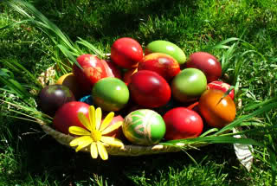

**Практическая работа**

*Мастер-класс для группы № 1*

**Мраморные яйца**

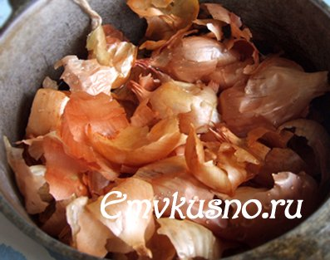

Для окраски яиц лучше всего использовать луковую шелуху, которую собирают заранее. В зависимости от цвета шелухи окраска яиц получается от светло-рыжей до темно-коричневой. Луковую шелуху измельчаем. Сырое яйцо окунаем в воду и обваливаем в шелухе. Заворачиваем в капроновый лоскуток, завязываем ниткой. Опускаем яйца в кастрюлю с водой, добавляем несколько капель зеленки и варим 10 минут.

*Мастер-класс для группы № 2*

**Яйца в крапинку**

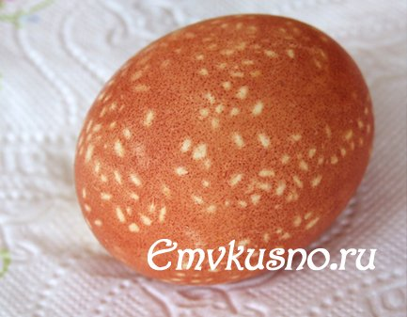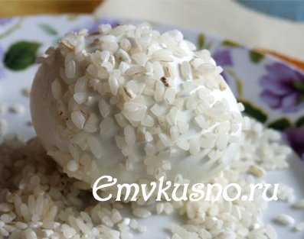

В некоторых семьях существует обычай красить яйца «в крапинку». Для этого мокрые яйца обваливают в сухом рисе, заворачивают в марлю или капроновый чулок, плотно завязать ниткой и далее варят в луковой шелухе или пищевом красителе.

*Мастер-класс для группы № 3*

**Полосатые или яйца с отпечатком**

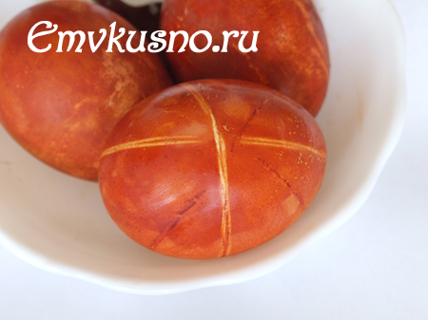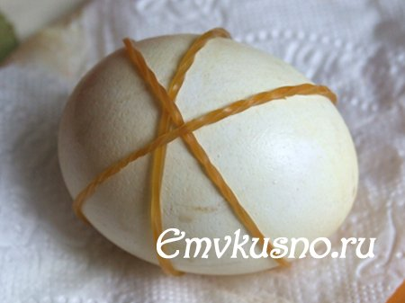

Берем сырое яйцо и обвязываем его канцелярскими резинками. Варим в красителе 10 минут.

Накладываем на сырое яйцо вырезанный силуэт фигурки животного или листик комнатного растения. Фиксируем плотно марлей и отвариваем в красителе 10 минут.

*Мастер-класс для группы № 4*

**Разноцветные или двухцветные яйца**

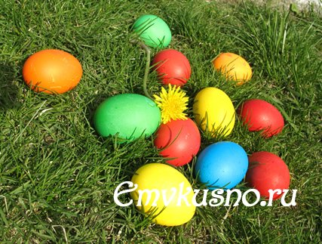

Красить яйца можно и пищевыми красителями. Для этого их отваривают вкрутую. Краску (каждый цвет отдельно) растворяют в горячей воде. Горячие яйца погружают в раствор, добавляют уксус, выдерживают 10-15 минут, вынимают и раскладывают на бумаге для высыхания.

Чтобы получить двухцветные яйца, необходимо отварить их вкрутую и немного охладить (лучше всего окрашивать чуть теплые яйца). Возьмите двумя пальцами яйцо и окуните в понравившуюся краску до половины. Держите 1 минуту, пока краска не возьмется, а затем выньте и подсушите на полотенце. Тоже самое выполните с другой стороны яйца, только в другой краске.

*Мастер-класс для группы № 5*

**Яйца в пленке с рисунком**

Яйца отварить вкрутую. Опустить в раствор с краской, выдержать 5-10 минут, вынуть и немного остудить. Затем взять пленку с понравившимся рисунком, надеть на яйцо так, чтобы пленка располагалась посередине. Придерживая яйцо на ложке осторожно опустить яйцо в кипящую воду на 5 секунд. Вынуть из воды и высушить.

**Игра «Покрути яйцо»**

По команде дети одновременно раскручивают свои крашенки. Чьё яйцо дольше крутится, тот и победитель.

ФОТО-ОТЧЕТ ПО ПРОВЕДЕННОМУ МАСТЕР-КЛАССУ

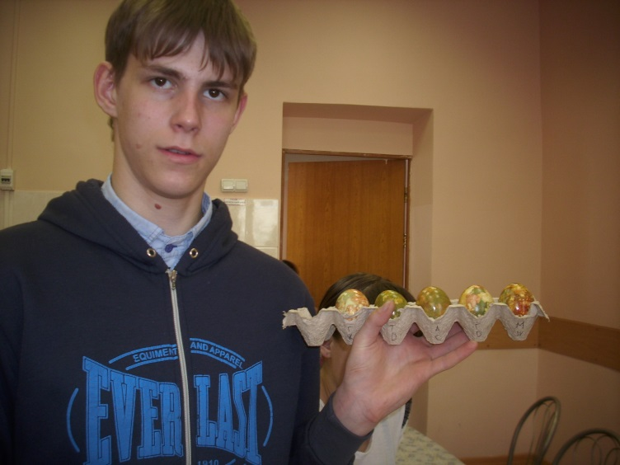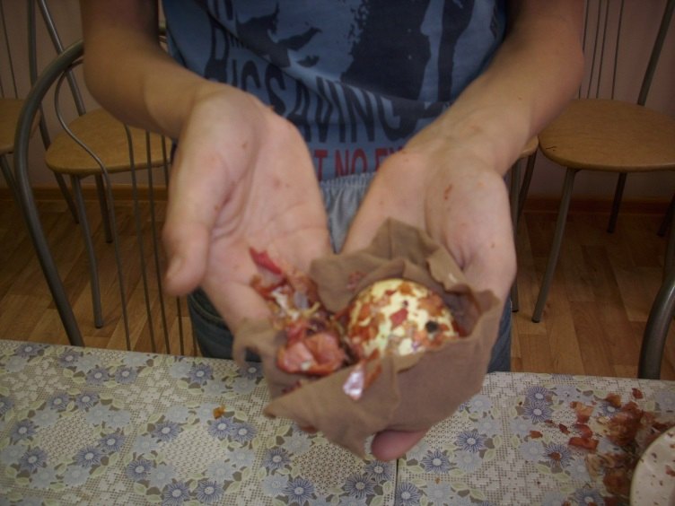**Мраморные яйца**

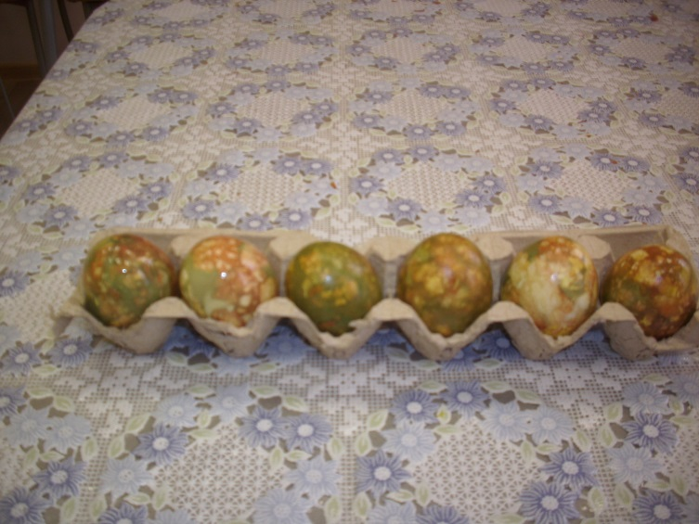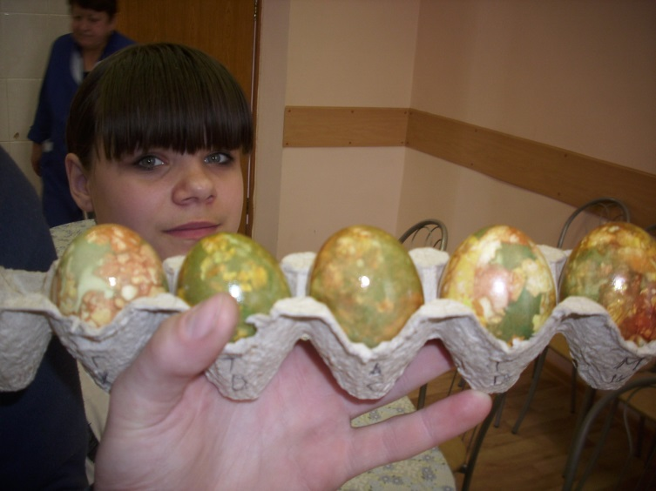

**Яйца в крапинку**

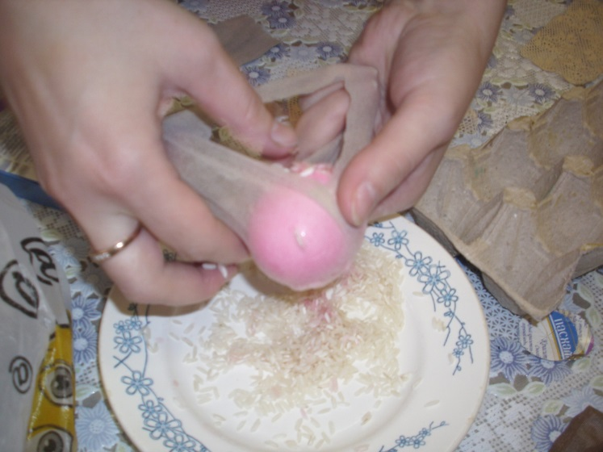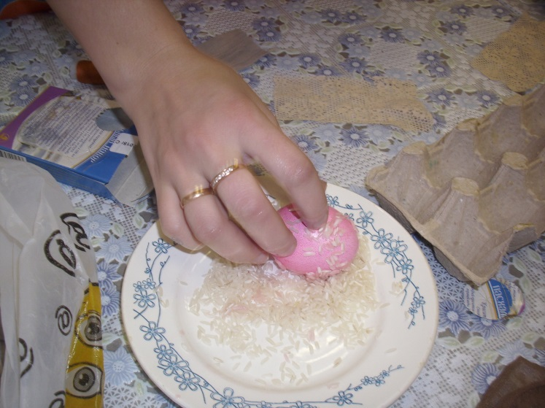

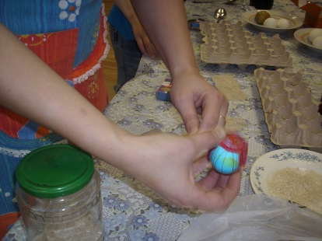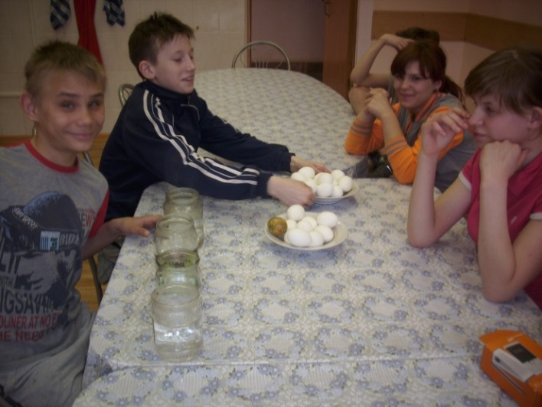**Полосатые или яйца с отпечатком.**

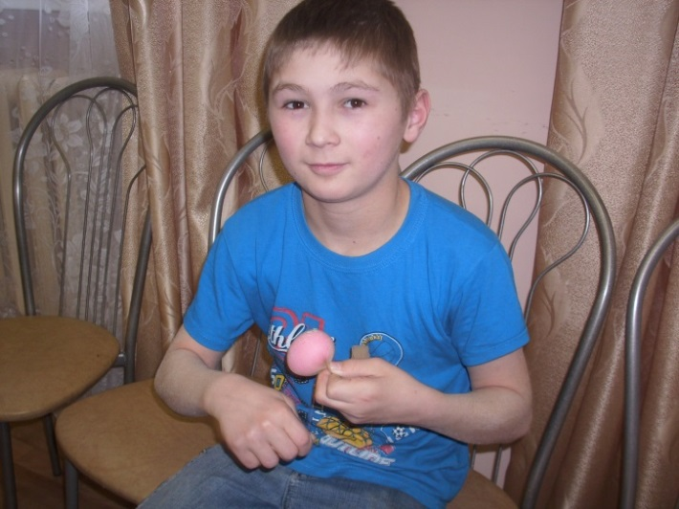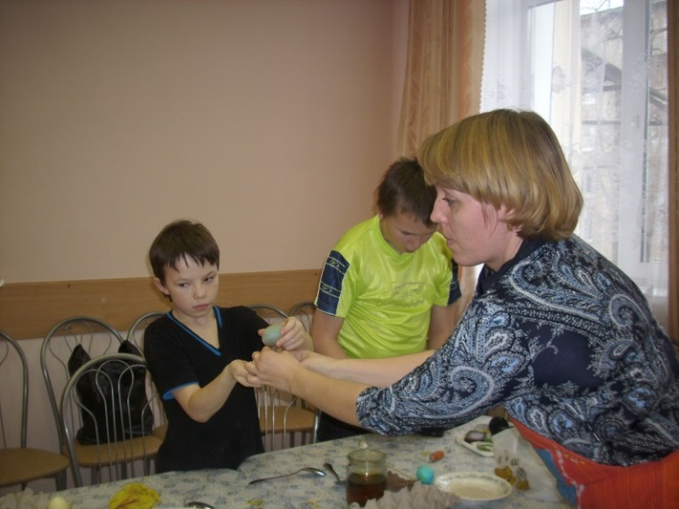

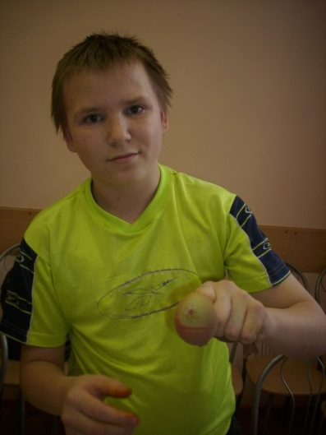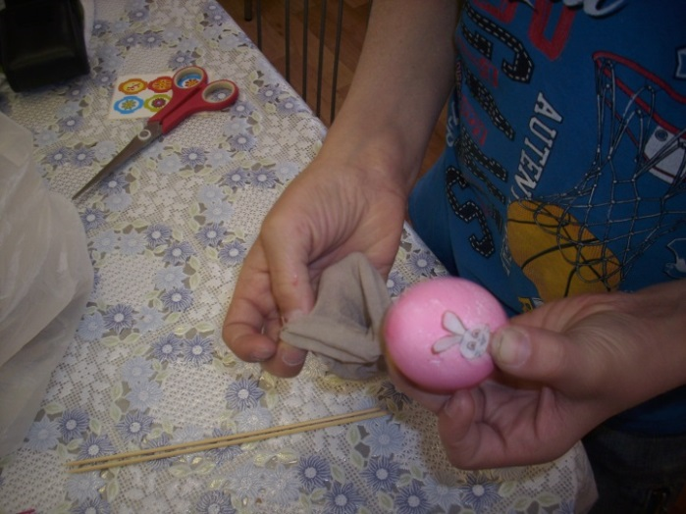

**Разноцветные или двухцветные яйца**

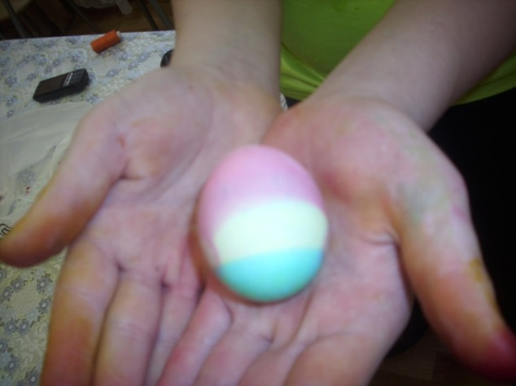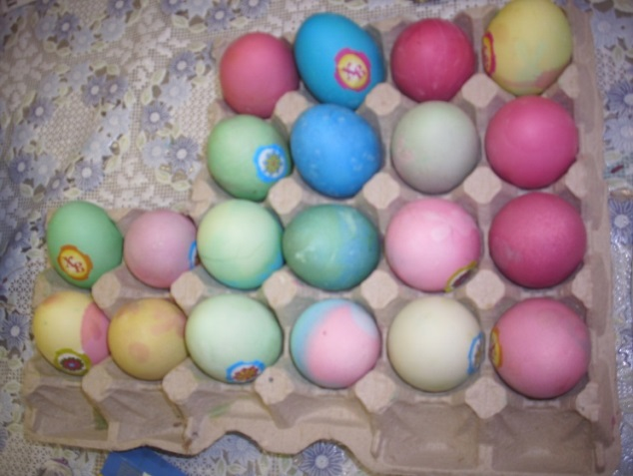

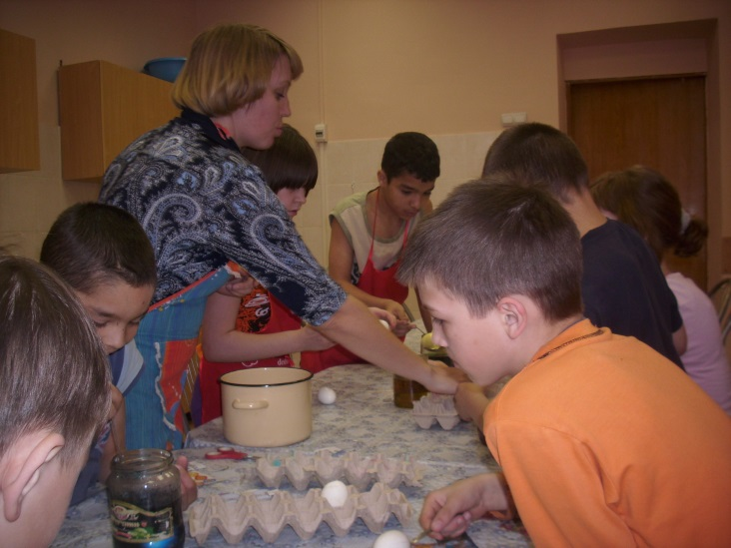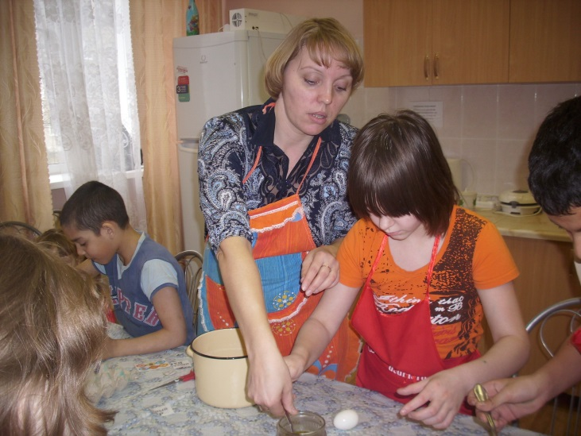**Яйца в пленке с рисунком**

